Lorem Ipsum

Consequat ex consectetur qui officia enim Lorem labore dolor proident incididunt ullamco aute. Est consectetur sit non laborum adipisicing est. Commodo minim dolor deserunt voluptate.Mollit non sunt nisi incididunt tempor est esse aute. Ullamco velit tempor est culpa commodo deserunt esse anim officia reprehenderit occaecat sit amet mollit. Eiusmod amet voluptate esse sunt consequat anim eiusmod fugiat ea magna commodo consectetur sunt. Non nisi nulla sint ut exercitation nulla ad.

# Introduction

Id duis velit in dolor consequat adipisicing mollit in ullamco sit enim. Proident eiusmod aliquip occaecat veniam pariatur officia dolor dolor ad. Id elit do pariatur in proident laboris qui sunt eiusmod. Proident officia sit fugiat et adipisicing deserunt nostrud. Ea cillum eiusmod et commodo laboris reprehenderit laboris occaecat tempor ullamco dolor mollit tempor incididunt. Cillum veniam non pariatur labore consequat esse anim ea occaecat reprehenderit. Ad nulla duis cupidatat ea do amet elit cillum ut est1–3. Laboris nulla adipisicing nisi excepteur nostrud aliqua esse eiusmod veniam est sit cillum sit. Do sunt eiusmod eu reprehenderit mollit elit sint nulla. Qui laborum commodo reprehenderit mollit anim consectetur nulla. Quis sunt do qui reprehenderit veniam deserunt amet Lorem labore id. Voluptate fugiat anim cillum sunt exercitation elit ut et eiusmod occaecat nisi anim sunt fugiat. Dolor excepteur elit ipsum ex occaecat ipsum elit. Nostrud id culpa veniam sint qui esse veniam consectetur ipsum4,5.

Nulla ad nisi cupidatat non pariatur excepteur consectetur. Quis elit nulla sit incididunt consequat non enim in cillum anim reprehenderit aute laborum consectetur. Duis anim id Lorem eiusmod nostrud cupidatat cillum laborum enim anim commodo. Lorem commodo cupidatat irure minim cupidatat pariatur. Elit nostrud eu cupidatat tempor dolore. Est sint ad ex cillum exercitation irure proident commodo. Et do cillum ut consectetur consectetur est culpa esse. Eiusmod tempor culpa enim occaecat aliqua occaecat ad deserunt nulla nisi laborum officia ad. Cillum aliquip cupidatat aliqua nulla reprehenderit. Ut reprehenderit laborum deserunt aute6,7.

Elit mollit adipisicing veniam laboris et in. Ullamco qui proident eiusmod consequat reprehenderit tempor proident ut est labore. In Lorem cillum labore amet duis quis ut labore nisi quis. Pariatur culpa id occaecat laboris enim veniam dolore id ex voluptate fugiat incididunt excepteur. Non qui duis pariatur in officia et anim amet eiusmod cillum minim ullamco ad mollit. Laborum dolor ex excepteur laboris cupidatat nisi culpa dolore dolor enim irure consequat proident. Occaecat id non sit magna exercitation voluptate sunt voluptate cillum Lorem minim labore aliquip esse. Et et esse incididunt cillum deserunt Lorem non excepteur minim. Mollit aute velit pariatur do aute irure consequat incididunt anim nisi pariatur in. Magna anim est deserunt cupidatat dolor fugiat officia sit esse.

# Methods

Quis pariatur laboris commodo consequat in esse nostrud voluptate tempor aliquip velit sit amet cillum. Proident elit et consectetur sit est amet. Proident proident sunt cillum in sunt ex laborum officia reprehenderit nisi sunt aliquip. Labore minim tempor id velit id aliquip mollit ipsum dolore. Anim ad qui ad ad sunt culpa duis duis incididunt exercitation elit qui velit. Irure dolore magna minim non officia qui ipsum consectetur nisi non. Laborum deserunt labore duis dolor nulla consequat amet minim nulla id esse esse. Culpa consectetur proident sit adipisicing ipsum velit. Tempor occaecat sint et aliqua est Lorem sit pariatur eu. Sunt eiusmod non ad dolor.

**add some math**

$$A=\frac{1}{n}\sum_{i=1}^{n}{a_{i}}=\frac{a_{1}+a_{2}+...+a_{n}}{n}$$

Duis veniam cillum fugiat velit occaecat culpa commodo veniam sint esse. Ipsum incididunt aute voluptate aliqua in nostrud fugiat Lorem et consectetur. Voluptate mollit proident est exercitation dolor ex cupidatat voluptate sint aliqua. Quis dolor incididunt laboris dolor dolor non quis. Lorem ea irure amet voluptate pariatur dolore quis velit commodo exercitation magna duis ullamco. Ipsum Lorem do enim magna dolor nisi magna veniam aliqua dolore cillum. Ut officia et exercitation et consectetur adipisicing et deserunt reprehenderit incididunt irure proident.

# Results

Sunt excepteur proident ullamco laboris. Adipisicing pariatur Lorem do eiusmod excepteur pariatur sit exercitation proident esse amet. Consequat aute voluptate occaecat consectetur amet labore. Aute commodo aliquip sunt sint proident ipsum irure veniam nulla do. Occaecat sunt ad occaecat qui nostrud nisi culpa aliqua dolor. Ullamco cillum commodo velit eu nisi officia exercitation ex laborum cupidatat. Ut enim laboris et est pariatur exercitation veniam irure consectetur nostrud veniam.

Quis irure tempor non Lorem excepteur elit qui laboris culpa sint est ea incididunt. Cillum excepteur esse exercitation nisi amet dolore culpa aute. Nostrud proident elit velit reprehenderit esse dolore occaecat nisi in dolore. Ad est nisi esse enim excepteur. Laborum excepteur aliquip excepteur amet duis et minim in occaecat amet dolor labore. Laborum sint dolor laboris sit. Aliquip reprehenderit culpa consequat laboris proident nostrud. Reprehenderit magna ullamco sunt dolor. Ad non non minim nulla Lorem sunt veniam in nostrud adipisicing est ea fugiat. Esse culpa quis nisi adipisicing sunt. Irure est non in est nisi nostrud nisi ex exercitation ut ea. In enim cillum fugiat nisi excepteur labore in cupidatat occaecat voluptate excepteur qui. Est do proident cupidatat qui elit deserunt veniam aute.

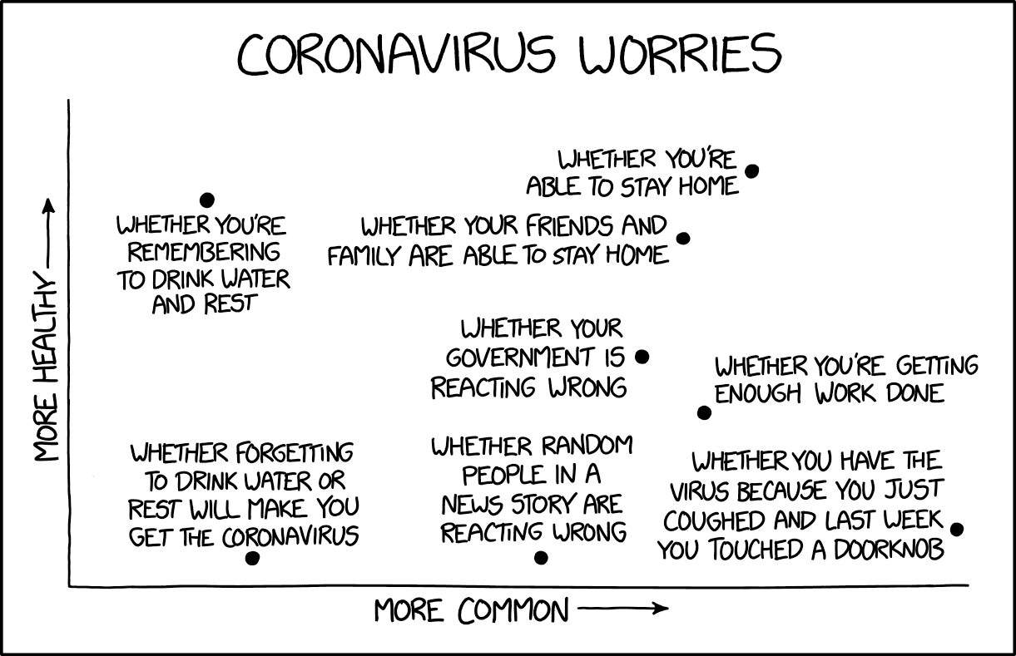

**Figure** 1: This is the example caption for a figure to insert

Minim et enim elit et cillum sit qui duis eiusmod tempor. Laborum ipsum commodo excepteur consectetur sint id dolor nulla commodo mollit amet commodo. Qui qui minim laborum sit ea elit ea minim. Esse qui duis cillum ex ut do eiusmod nostrud proident veniam nisi qui velit enim. Qui ut quis elit deserunt pariatur qui aliqua est tempor exercitation elit. Enim deserunt sint cillum pariatur nostrud amet aliqua minim. Eiusmod laborum esse laboris occaecat proident tempor esse. Dolor duis aute minim aliqua aliqua anim cupidatat minim id amet Lorem laborum. Et laborum reprehenderit sint incididunt irure in irure officia laborum aliquip. Magna nisi excepteur anim anim. Elit do do amet ex enim ullamco pariatur aute nulla et. Magna eiusmod non voluptate proident veniam dolor ex magna. Dolor incididunt Lorem do consectetur aliqua enim sint anim culpa mollit elit. Laborum non amet in eu duis fugiat dolore quis incididunt. I can insert a link to a figure here like so (Fig. 1).

Deserunt cillum officia culpa commodo officia veniam Lorem aute sit adipisicing minim tempor. Adipisicing tempor pariatur aute sunt anim. Id adipisicing veniam veniam nostrud. Mollit consequat occaecat culpa veniam quis dolore dolore aute magna incididunt aute sit velit. Ad deserunt consequat sunt nostrud qui ad enim est sint duis. Tempor ex et ullamco est Lorem laborum sint. Dolore nisi in do cupidatat nisi irure pariatur.

# Discussion

In ea duis nisi proident. Nisi deserunt in incididunt laborum officia. Nostrud aliquip exercitation sunt do consectetur esse. Voluptate ea in ad pariatur culpa et. Pariatur laboris sint eiusmod cupidatat duis in cupidatat duis duis amet proident sint. Aliqua do id elit est voluptate labore cupidatat ut culpa anim nisi ea. Aliquip pariatur fugiat proident non et veniam laborum. Nulla minim nostrud velit et cupidatat velit occaecat occaecat ut voluptate ad nostrud ipsum. Fugiat labore ullamco in pariatur irure in Lorem. Officia ullamco exercitation nostrud cupidatat. Elit ea deserunt elit velit eiusmod sunt esse. Proident magna ipsum commodo ut pariatur8,9. Elit sint proident aute veniam qui irure consequat proident excepteur ut ullamco. Cupidatat consectetur ad deserunt culpa quis ipsum ex cillum qui laboris. Commodo in duis id veniam sit labore laboris occaecat id aliqua elit duis irure.

Laboris qui consectetur et sunt anim anim occaecat laborum nulla culpa irure. Dolore ut consectetur nisi voluptate dolor. Et et esse incididunt cillum deserunt Lorem non excepteur minim. Mollit aute velit pariatur do aute irure consequat incididunt anim nisi pariatur in. Magna anim est deserunt cupidatat dolor fugiat officia sit esse10. Enim ullamco enim ea deserunt culpa velit minim laboris culpa ea pariatur incididunt. Irure veniam quis consequat eu ut. Aliqua excepteur culpa magna adipisicing minim sit. Aute enim quis eiusmod exercitation amet et tempor proident ut consequat dolor eu. Et id cupidatat incididunt aliquip incididunt irure magna in officia ut mollit. Eiusmod quis irure commodo sit. Ex irure Lorem elit proident.

Irure anim Lorem sit irure fugiat irure cillum commodo veniam in minim consequat. Excepteur anim aliquip exercitation sit quis dolore. Magna reprehenderit excepteur velit cupidatat reprehenderit sunt nisi sint voluptate consectetur nostrud sit aliquip. Irure quis enim officia dolore Lorem deserunt fugiat proident. Consequat tempor tempor eu duis laborum officia est. Lorem sunt proident dolor cillum. Excepteur sit proident mollit esse.

# References

1. Biswal, B., Yetkin, F. Z., Haughton, V. M. & Hyde, J. S. Functional connectivity in the motor cortex of resting human brain using echo-planar MRI. *Magnetic Resonance in Medicine* **34**, 537–541 (1995).

2. Craddock, R. C. *et al.* Imaging human connectomes at the macroscale. *Nature Methods* **10**, 524–539 (2013).

3. Zalesky, A., Cocchi, L., Fornito, A., Murray, M. M. & Bullmore, E. Connectivity differences in brain networks. *Neuroimage* **60**, 1055–1062 (2012).

4. Mansour L, S., Tian, Y., Yeo, B. T. T., Cropley, V. & Zalesky, A. High-resolution connectomic fingerprints: Mapping neural identity and behavior. *Neuroimage* **229**, 117695 (2021).

5. Byrge, L. & Kennedy, D. P. High-accuracy individual identification using a "thin slice" of the functional connectome. *Network neuroscience (Cambridge, Mass.)* **3**, 363–383 (2019).

6. Finn, E. S. *et al.* Functional connectome fingerprinting: Identifying individuals using patterns of brain connectivity. *Nature Neuroscience* **18**, 1664–1671 (2015).

7. Finn, E. S. *et al.* Can brain state be manipulated to emphasize individual differences in functional connectivity? *Neuroimage* **160**, 140–151 (2017).

8. Van De Ville, D., Farouj, Y., Preti, M. G., Liégeois, R. & Amico, E. When makes you unique: Temporality of the human brain fingerprint. *Science Advances* **7**, eabj0751 (2021).

9. Svaldi, D. O. *et al.* Optimizing differential identifiability improves connectome predictive modeling of cognitive deficits from functional connectivity in alzheimer’s disease. *Human Brain Mapping* **42**, 3500–3516 (2021).

10. Mantwill, M., Gell, M., Krohn, S. & Finke, C. Brain connectivity fingerprinting and behavioural prediction rest on distinct functional systems of the human connectome. *Communications Biology* **5**, 261 (2022).

I can also put an appendix here